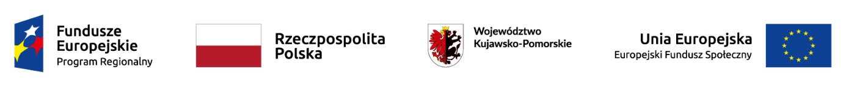

**PROJEKT RODZINA W CENTRUM 3**

Projekt współfinansowany jest ze środków Europejskiego Funduszu Społecznego w ramach Regionalnego Programu Operacyjnego Województwa Kujawsko – Pomorskiego na lata   
2014 – 2020, Oś priorytetowa 9 Solidarne społeczeństwo, Działanie 9.3 Rozwój usług zdrowotnych i społecznych, Poddziałanie 9.3.2 Rozwój usług społecznych.

**Całkowita wartość projektu: 12 663  937,00 zł**

**Dofinansowanie projektu z UE: 10 764 346,45 zł**

**BENEFICJENCI PROJEKTU**

* **Regionalny Ośrodek Polityki Społecznej w Toruniu;**
* **19 Powiatowych Centrów Pomocy Rodzinie w województwie kujawsko-pomorskim;**
* **4 Ośrodki Pomocy Społecznej w miastach na prawach powiatu w województwie kujawsko-pomorskim.**
* **Fundacja na Rzecz Rozwoju Dzieci Niepełnosprawnych "DAJ SZANSĘ"**

**OKRES REALIZACJI**

Projekt realizowany będzie od **01.01.2021 r.** do **31.12.2022 r.**

**CEL PROGRAMU**

Celem projektu jest zwiększenie dostępu do usług wsparcia rodziny i pieczy zastępczej   
w województwie kujawsko-pomorskim.